Elektrotehnički fakultet, Univerzitet u Beogradu  
SI3PSI Principi Softverskog Inženjerstva Tim Noćne ptice .  
2020-04-01, verzija 0.1 J. Pavić, J. Janković, F. Lučić, M. Stanojević

Specifikacija baze podataka za projekat  
’Slatki zalogaj’ ketering servis

Sadržaj

II Uvod 3

A Namena 3

B Ciljne grupe 3

C Rečnik pojmova 3

D Otvorena pitanja 3

III Model podataka 4

A IE notacija 4

B Šema relacione baze podataka 4

IV Tabele 5

A KOR 5

B TIPKOR 5

C FAV 5

D JELO 6

E TIPJELA 6

F UKUS 6

G DIJETA 7

H POR 7

I STAVKA 8

J POVOD 9

V Zapisnik revizija 10

# Uvod

## Namena

Baza podataka za web aplikaciju predstavlja fleksibilan i pouzdan način čuvanja podataka i pristupa istim od strane veb servera radi generisanja veb stranica.

Ovaj dokument služi kao osnova za razvoj detaljne projektne specifikacije posmatranog podsistema, implementaciju i testiranje. U dokumentu su dati IE model podataka, šema relacione baze podataka i opis tabela.

## Ciljne grupe

Dokument je namenjen vođi projekta i članovima razvojnog tima.

Vođi projekta dokument služi za planiranje razvojnih aktivnosti i specifikaciju imena tabela i imena polja u bazi, kako bi nezavisne celine, implementirane od strane različitih delova razvojnog tima, na kraju rada bile uspešno integrisane.

Razvojnom timu dokument služi kao osnova za dizajn i implementaciju.

## Rečnik pojmova

* IE (information engineering) – notacija za modelovanje podataka
* PK (primary key) – primarni ključ
* FK (foreign key) – strani ključ
* NN (not null) – obavezno polje
* UQ (unique) – jedinstveno polje
* GUID (“Globally Unique Identifier”) - 128-bitni integer koji se koristi za generisanje primarnih ključeva

## Otvorena pitanja

|  |  |
| --- | --- |
| Pitanje | Rešenje |
|  |  |

# Model podataka

## IE notacija

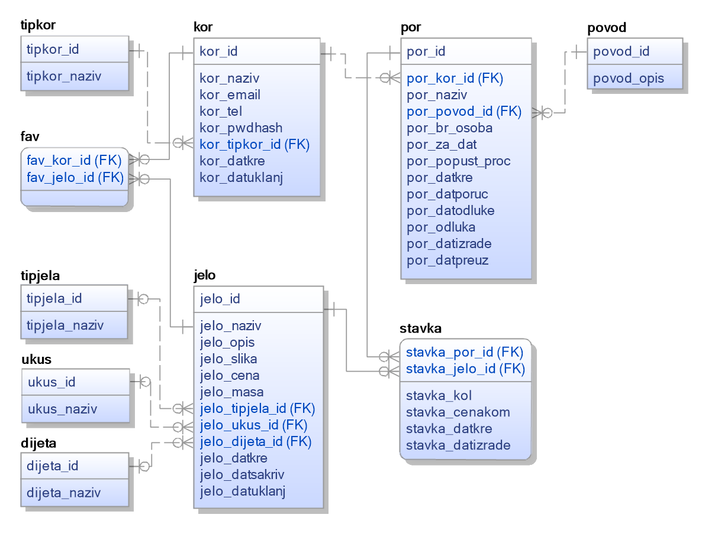Svi primarni ključevi u bazi podataka su generisani kao GUID vrednosti. Ovaj način generisanja primarnih ključeva omogućava da se nijedna identična vrednost primarnog ključa nikada ne pojavi u ovoj bazi.

## Šema relacione baze podataka

* KOR (**kor_id**, kor_naziv, kor_email, kor_tel, kor_pwdhash, **kor_tipkor_id**, kor_datkre, kor_datuklanj)
* TIPKOR (**tipkor_id**, tipkor_naziv)
* FAV (**fav_kor_id**, **fav_jelo_id**)
* JELO (**jelo_id**, jelo_naziv, jelo_opis, jelo_slika, jelo_cena, jelo_masa, **jelo_tipjela_id**, **jelo_ukus_id**, **jelo_dijeta_id**, jelo_datkre, jelo_datsakriv, jelo_datuklanj)
* TIPJELA (**tipjela_id**, tipjela_naziv)
* UKUS (**ukus_id**, ukus_naziv)
* DIJETA (**dijeta_id**, dijeta_naziv)
* POR (**por_id**, **por_kor_id**, por_naziv, **por_povod_id**, por_br_osoba, por_za_dat, por_popust_proc,por_datkre, por_datporuc, por_datodluke, por_odluka, por_datizrade, por_datpreuz)
* STAVKA (**stavka_por_id**, **stavka_jelo_id**, stavka_kol, stavka_cenakom, stavka_datkre, stavka_datizrade)
* POVOD (**povod_id**, povod_opis)

# Tabele

## KOR

Tabela **korisnik** čuva sve informacije o korisniku date u tabeli.

**kor_pwdhash** je hash vrednost korisnikove šifre koja će se porediti sa šifrom koju korisnik unese. Prvo će se uraditi hash funkcija šifre koju je uneo korisnik i onda će rezultat te funkcije da se uporedi sa vrednošću iz tabele.

**kor_datuklanj** je datum uklanjanja korisnika. Ukoliko je nalog korisnika uklonjen, njegovi podaci se neće brisati iz tabele, već će se samo upisati datum uklanjanja u ovo polje. Ako je ovo polje prazno znači da je nalog aktivan.

|  |  |  |  |  |  |  |
| --- | --- | --- | --- | --- | --- | --- |
| # | Column name | Datatype | PK | FK | NN | UQ |
| 01 | **kor_id** | binary(16) | ✔ |  | ✔ | ✔ |
| 02 | kor_naziv | nvarchar(64) |  |  | ✔ |  |
| 03 | kor_email | nvarchar(128) |  |  | ✔ | ✔ |
| 04 | kor_tel | nvarchar(16) |  |  | ✔ |  |
| 05 | kor_pwdhash | binary(16) |  |  | ✔ | ✔ |
| 06 | **kor_tipkor_id** | binary(16) |  | ✔ | ✔ |  |
| 07 | kor_datkre | datetime |  |  | ✔ |  |
| 08 | kor_datuklanj | datetime |  |  |  |  |

## TIPKOR

Tabela **tip korisnika** ima samo dva polja i to je id tipa i naziv tipa korisnika. Tip korisnika određuje koje privilegije će korisnik imati u aplikaciji.

|  |  |  |  |  |  |  |
| --- | --- | --- | --- | --- | --- | --- |
| # | Column name | Datatype | PK | FK | NN | UQ |
| 01 | **tipkor_id** | binary(16) | ✔ |  | ✔ | ✔ |
| 02 | tipkor_naziv | nvarchar(32) |  |  | ✔ | ✔ |

## FAV

Tabela **favoriti** nema svoj jedinstveni ključ, već se njen primarni ključ sastoji od id-a korisnika i id-a jela. To su ujedno i jedina dva polja koja postoje u ovoj tabeli. Svaki red u tabeli predstavlja vezu između korisnika i jela koje je korisnik stavio u favorite.

|  |  |  |  |  |  |  |
| --- | --- | --- | --- | --- | --- | --- |
| # | Column name | Datatype | PK | FK | NN | UQ |
| 01 | **fav_kor_id** | binary(16) | ✔ | ✔ | ✔ |  |
| 02 | **fav_jelo_id** | binary(16) | ✔ | ✔ | ✔ |  |

## JELO

Tabela **jelo** ima svoj primarni ključ - **jelo_id** koji je jedinstven za svako jelo iz ponude sa sajta. Pored primarnog ključa, u ovoj tabeli će se pamtiti i naziv jela, opis jela, cena, masa i postojaće slika samog jela. Pamti se i kada je određeno jelo kreirano, odnosno, kada je jelo dodato prvi put na sajt. U tabeli postoji i polje koje predstavlja datum sakrivanja jela i datum uklanjanja jela. Ukoliko jelo nije sakriveno sa sajta, u polju **jelo_datsakriv** će biti upisana null vrednost. Ukoliko je jelo sakriveno, u ovom polju će se nalaziti datum kada je jelo sakriveno sa sajta. Takođe, u polju **jelo_datuklanj** se pamti datum uklanjanja jela sa sajta, ukoliko je jelo uklonjeno. Ukoliko nije, u ovom polju se nalazi null vrednost. U tabeli postoje i tri strana ključa (FK) koja se odnose na tabele **tipjela**, **ukus** i **dijeta**. Ova tri strana ključa bliže identifikuju svako jelo iz ponude.

|  |  |  |  |  |  |  |
| --- | --- | --- | --- | --- | --- | --- |
| # | Column name | Datatype | PK | FK | NN | UQ |
| 01 | jelo_id | binary(16) | ✔ |  | ✔ | ✔ |
| 02 | jelo_naziv | nvarchar(32) |  |  | ✔ |  |
| 03 | jelo_opis | nvarchar(512) |  |  | ✔ |  |
| 04 | jelo_slika | mediumblob |  |  | ✔ |  |
| 05 | jelo_cena | float |  |  | ✔ |  |
| 06 | jelo_masa | int |  |  | ✔ |  |
| 07 | **jelo_tipjela_id** | binary(16) |  | ✔ | ✔ |  |
| 08 | **jelo_ukus_id** | binary(16) |  | ✔ | ✔ |  |
| 09 | **jelo_dijeta_id** | binary(16) |  | ✔ | ✔ |  |
| 10 | jelo_datkre | datetime |  |  | ✔ |  |
| 11 | jelo_datsakriv | datetime |  |  |  |  |
| 12 | jelo_datuklanj | datetime |  |  |  |  |

## TIPJELA

Tabela **tip jela** ima dva polja, a to su id tipa i naziv tipa jela. Svaki tip jela predstavlja kriterijum po kome se jela kasnije mogu sortirati u aplikaciji.

|  |  |  |  |  |  |  |
| --- | --- | --- | --- | --- | --- | --- |
| # | Column name | Datatype | PK | FK | NN | UQ |
| 01 | **tipjela_id** | binary(16) | ✔ |  | ✔ | ✔ |
| 02 | tipjela_naziv | nvarchar(32) |  |  | ✔ | ✔ |

## UKUS

Tabela **ukus** ima dva polja, a to su **ukus_id** i **ukus_naziv**. Ova tabela je jak entitet, a služi za detaljniji opis jela. Ukus predstavlja jedan od kriterijuma za filtriranje prilikom izbora jela sa sajta.

|  |  |  |  |  |  |  |
| --- | --- | --- | --- | --- | --- | --- |
| # | Column name | Datatype | PK | FK | NN | UQ |
| 01 | **ukus_id** | binary(16) | ✔ |  | ✔ | ✔ |
| 02 | ukus_naziv | nvarchar(32) |  |  | ✔ | ✔ |

## DIJETA

Tabela **dijeta** ima dva polja, a to su **dijeta_id** i **dijeta_naziv**. Ova tabela je jak entitet, a služi za detaljniji opis jela. Dijeta predstavlja jedan od kriterijuma za filtriranje prilikom izbora jela sa sajta.

|  |  |  |  |  |  |  |
| --- | --- | --- | --- | --- | --- | --- |
| # | Column name | Datatype | PK | FK | NN | UQ |
| 01 | **dijeta_id** | binary(16) | ✔ |  | ✔ | ✔ |
| 02 | dijeta_naziv | nvarchar(32) |  |  | ✔ | ✔ |

## POR

Tabela **por** može da predstavlja mušterijinu korpu, ali i porudžbinu u zavisnosti od toga da li je mušterija potvrdila porudžbinu. Tabela sadrži polje **por_id** koje predstavlja primarni ključ koji je jedinstven za svaku porudžbinu sa sajta. Tabela **por** sadrži naziv porudžbine, broj osoba, popust za mušteriju, datum događaja, datum kreiranja korpe, datum poručivanja, datum donošenja odluke da li je porudžbina prihvaćena, samu odluku, datum kraja izrade porudžbine i datum preuzimanja porudžbine.

Polje koje predstavlja popust za mušteriju (**por_popust_proc**) može biti null ukoliko mušterija nije ostvarila pravo na popust pourdžbine, ili u polju može biti napisan procenat koji predstavlja popust za mušteriju.

Polje za datum kreiranja (**por_datkre**) predstavlja datum kada je prvo jelo dodato u korpu. To ne mora biti i datum poručivanja jela sa sajta jer će sistem neko vreme pamtiti korpu korisnika.

Polje za datum poručivanja (**por_datporuc**) predstavlja datum kada je mušterija pritisnula dugme “Poruči” i time potvrdila svoju porudžbinu. Ovo polje ima vrednost null dok mušterija ne pritisne dugme “Poruči”.

Polje za datum odluke (**por_datodluke**) predstavlja datum kada je menadžer doneo odluku o prihvatanju ili odbijanju porudžbine. Ovo polje ima vrednost null dok menadžer ne donese odluku.

Polje za odluku (**por_odluka**) predstavlja status da li je porudžbina odbijena ili prihvaćena. Ovo polje prestaje da ima vrednost null kada menadžer donese odluku o porudžbini.

Polje za datum izrade (**por_datizrade**) predstavlja datum kada je kuvar pripremio poslednje jelo iz porudžbine. Ovo polje ima vrednost null dok kuvar ne završi sa pripremom porudžbine.

Polje za datum preuzimanja (**por_datpreuz**) predstavlja datum kada je mušterija preuzela svoju porudžbinu. Ovo polje ima vrednost null dok mušterija ne preuzme svoju porudžbinu.

U tabeli jelo postoje 2 strana ključa (FK) koja predstavljaju primarni ključ koirisnika (**por_kor_id**) i primarni ključ povoda (**por_povod_id**). Na taj način je svaka porudžbina povezana za tačno jednog korisnika i tačno jedan povod.

|  |  |  |  |  |  |  |
| --- | --- | --- | --- | --- | --- | --- |
| # | Column name | Datatype | PK | FK | NN | UQ |
| 01 | **por_id** | binary(16) | ✔ |  | ✔ | ✔ |
| 02 | **por_kor_id** | binary(16) |  | ✔ | ✔ |  |
| 03 | por_naziv | nvarchar(32) |  |  |  |  |
| 04 | **por_povod_id** | binary(16) |  | ✔ | ✔ |  |
| 05 | por_br_osoba | int |  |  | ✔ |  |
| 06 | por_za_dat | datetime |  |  | ✔ |  |
| 07 | por_popust_proc | decimal(5,2) |  |  |  |  |
| 08 | por_datkre | datetime |  |  | ✔ |  |
| 09 | por_datporuc | datetime |  |  |  |  |
| 10 | por_datodluke | datetime |  |  |  |  |
| 11 | por_odluka | nvarchar(32) |  |  |  |  |
| 12 | por_datizrade | datetime |  |  |  |  |
| 13 | por_datpreuz | datetime |  |  |  |  |

## STAVKA

Tabela **stavka** predstavlja pojedinačno jelo koje se nalazi u korpi/porudžbini. Svaka stavka je jedinstveno identifikovana pomoću dva strana ključa, **stavka_por_id** i **stavka_jelo_id,** koji čine kompozitni primarni ključ**.** Polje **stavka_por_id** identifikuje porudžbinu kojoj stavka pripada, dok polje **stavka_jelo_id** predstavlja jelo na koje se stavka odnosi. U tabeli **stavka** se čuvaju i broj poručenih komada jela, kao i cena po komadu.

Polje **stavka_datkre** predstavlja datum dodavanja jela u porudžbinu.

Polje **stavka_datizrade** predstavlja datum završteka izrade pojedinačne stavke. Ovo polje ima vrednost null dok se ne stavka ne označi kao spremna.

|  |  |  |  |  |  |  |
| --- | --- | --- | --- | --- | --- | --- |
| # | Column name | Datatype | PK | FK | NN | UQ |
| 01 | **stavka_por_id** | binary(16) | ✔ | ✔ | ✔ |  |
| 02 | **stavka_jelo_id** | binary(16) | ✔ | ✔ | ✔ |  |
| 03 | stavka_kol | int |  |  | ✔ |  |
| 04 | stavka_cenakom | decimal(15,2) |  |  | ✔ |  |
| 05 | stavka_datkre | datetime |  |  | ✔ |  |
| 06 | stavka_datizrade | datetime |  |  |  |  |

## POVOD

Tabela **povod** ima dva polja, a to su **povod_id**,koji predstavlja primarni ključ, i polje **povod_opis**. Ova tabela je jak entitet, a služi za detaljniji opis porudžbine.

|  |  |  |  |  |  |  |
| --- | --- | --- | --- | --- | --- | --- |
| # | Column name | Datatype | PK | FK | NN | UQ |
| 01 | **povod_id** | binary(16) | ✔ |  | ✔ | ✔ |
| 02 | povod_opis | nvarchar(32) |  |  | ✔ | ✔ |

# Zapisnik revizija

Ovaj zapisnik sadrži spisak izmena i dopuna ovog dokumenta po verzijama.

|  |  |
| --- | --- |
| Info | Izmena |
| #1, (), v0.1, Tim Noćne Ptice | Inicijalna verzija |
| #2, (3, 5, 6), v0.2 | Proširen rečnik pojmova, dodati opisi nekih tabela |
| #3 (3, 4, 6, 7, 8), v0.3 | Proširen rečnik pojmova, dodati opisi nekih tabela |
| #4 (2, 8, 9), v0.4 | Promenjen sadržaj, dodati opisi nekih tabela |